Camilla Nygård Thomsen

Eksamensprojekt 2018

Indholdsfortegnelse

Indledende fase 2

Brugertest på det gamle portfolio 2

Opbygning 3

Organisering af indhold 3

Layout 5

Planlægning af projektet 5

Det visuelle indtryk 6

Farver 6

Typografi 7

Stemning og indtryk 7

# **Indledende fase**

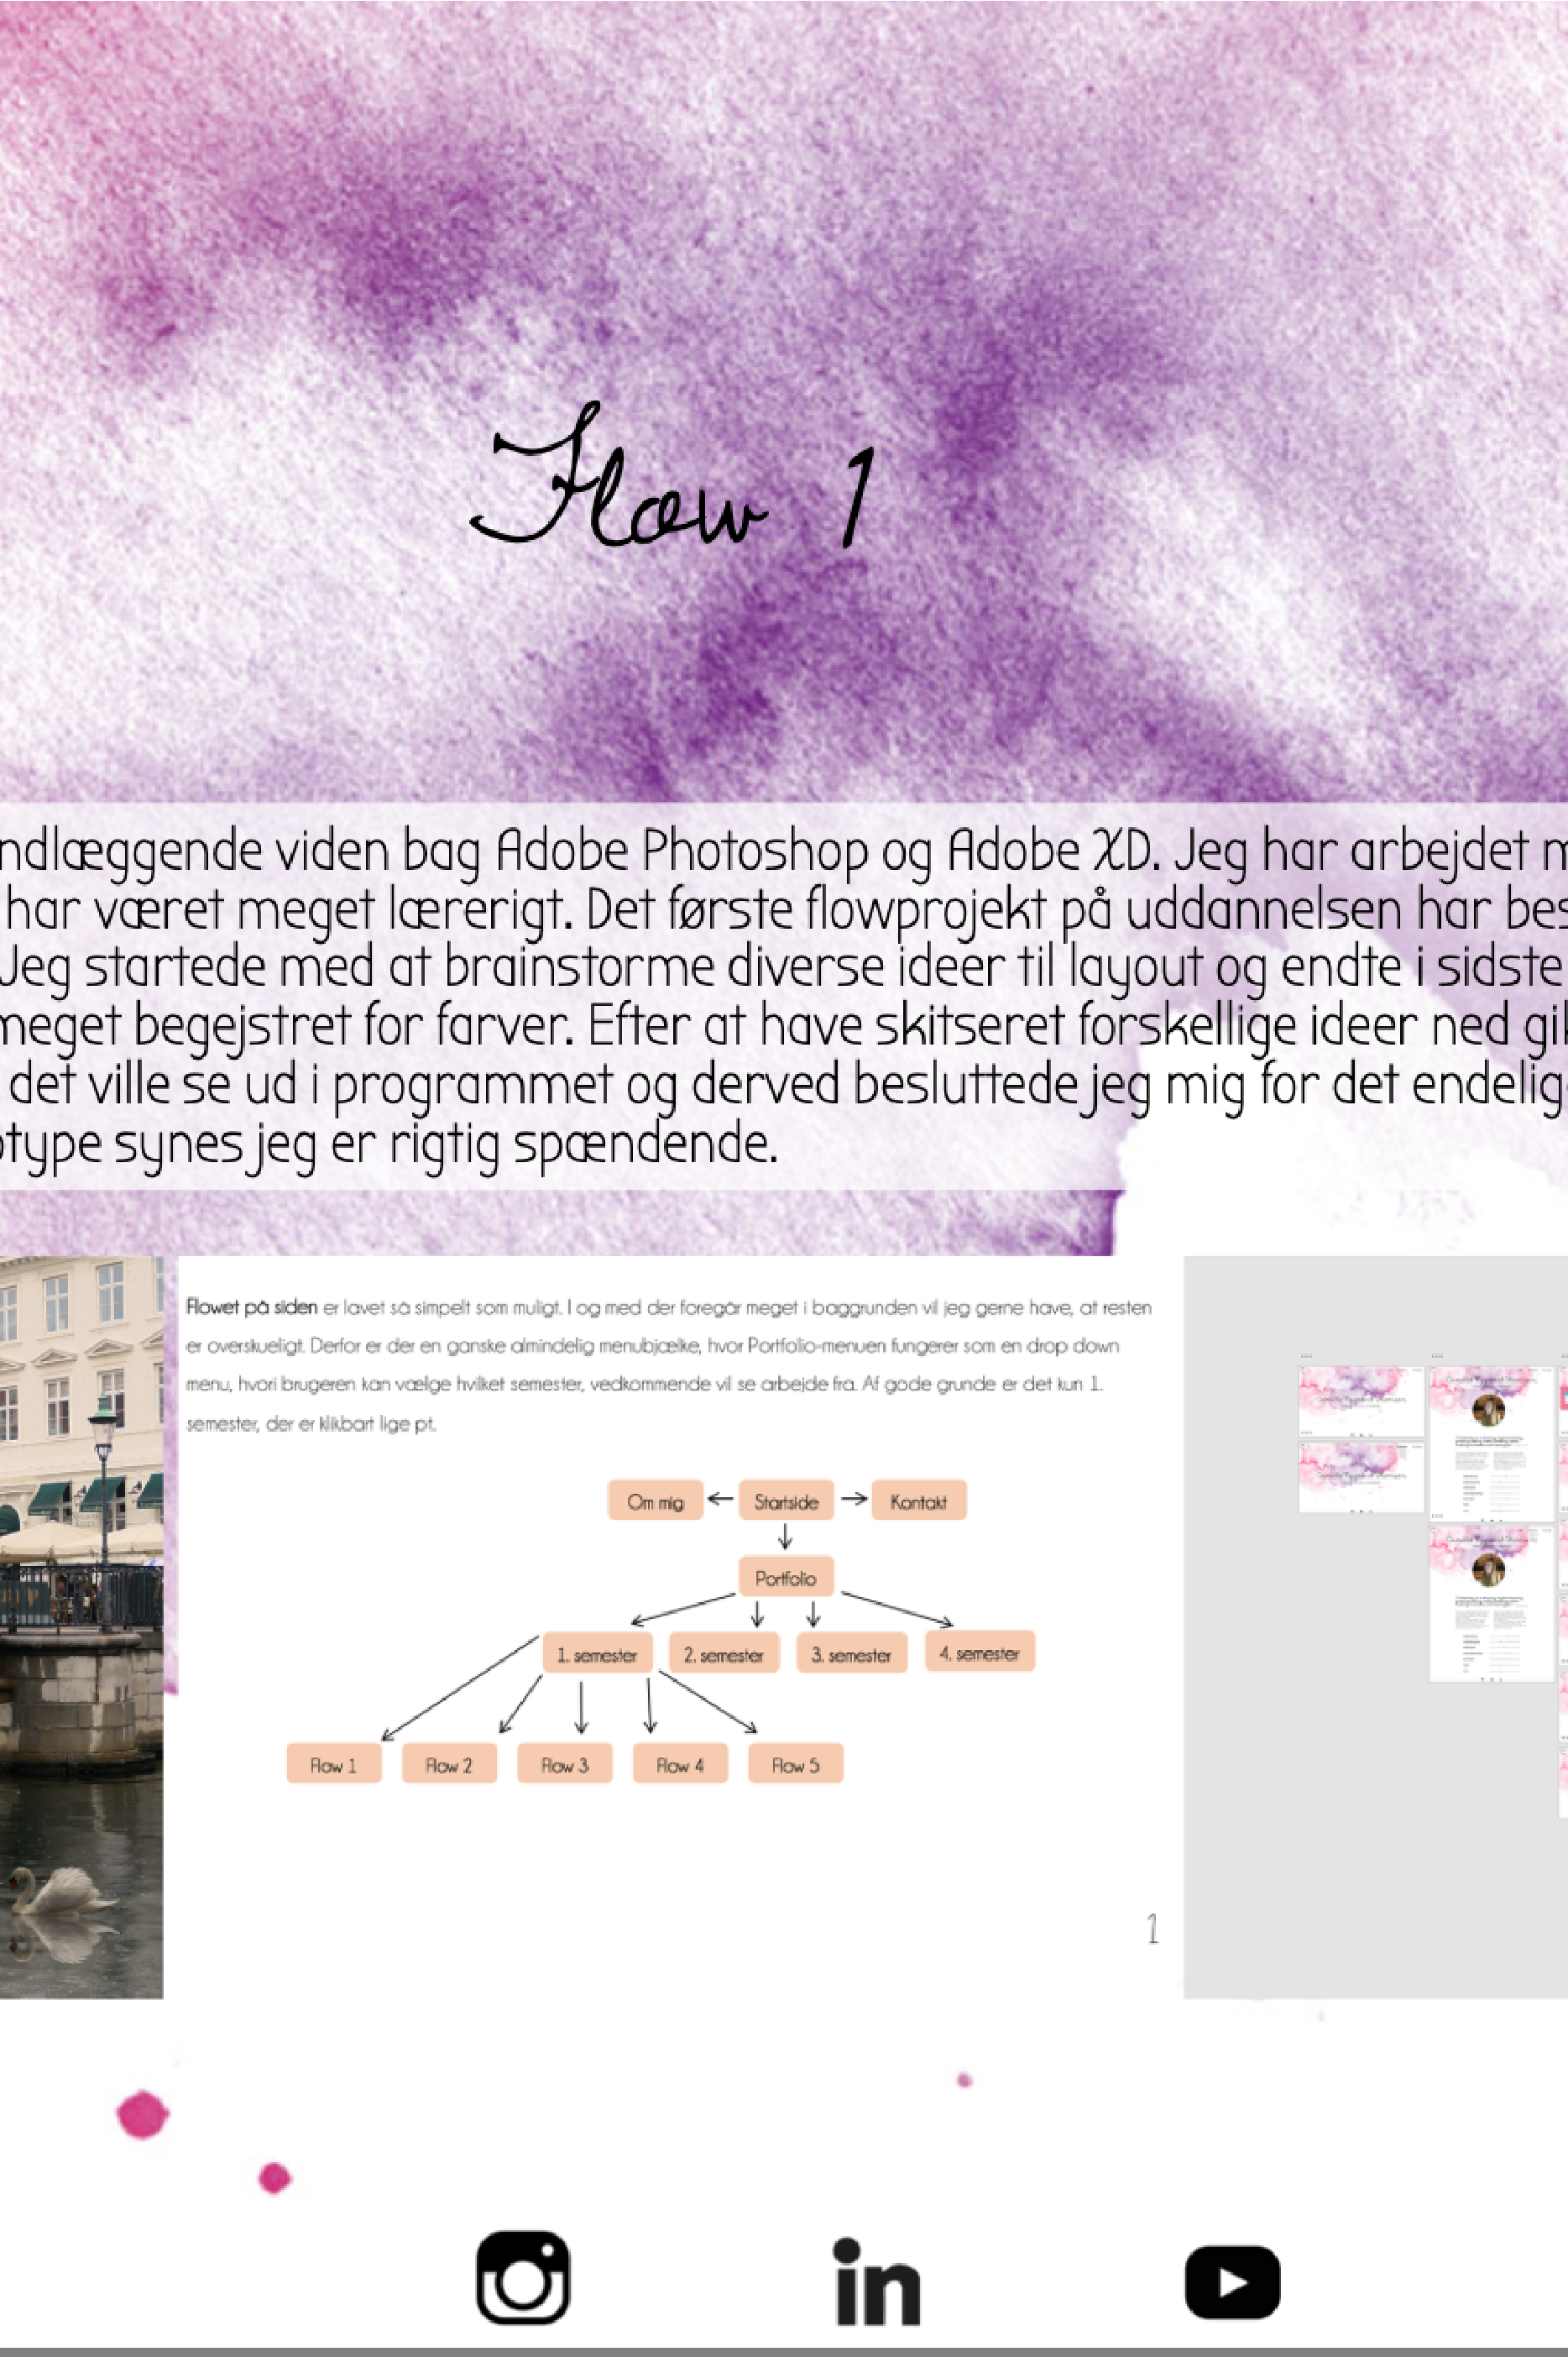

Screenshot fra mit gamle portfolio

## **Brugertest på det gamle portfolio**

Mit redesign er baseret både på den feedback, jeg modtog fra Ditlev i Flow 2 og den feedback, jeg har fået fra brugere af mit portfolio. Der manglede sammenhæng mellem ikoner og resten af design og jeg havde ikke tænkt over længden af linjerne. Det har jeg naturligvis taget med mig og jeg har sørget for at have en rød tråd igennem hele mit portfolio. Samtidig har jeg sørget for en margin, der gør, at indholdet og derved teksten er samlet inden for en overskuelig bredde.

En anden feedback, som jeg har taget med mig i redesignet, var, at baggrunden blev for meget. Når man kom ind på flowsiderne, blev indholdet alt for rodet mod den i forvejen meget opmærksomhedskrævende baggrund. Jeg synes ikke nødvendigvis, at farven afspejlede mig og derfor valgte jeg at gå en anden vej med stilen. Ud fra feedback og de indtryk, der er kommet af mit oprindelige portfolio, har jeg organiseret indholdet og lavet stilen med mine brugere in mente.

# **Opbygning**

## **Organisering af indhold**

Som noget af det første satte jeg mig ned og noterede, hvad indholdet i mit portfolio skulle være. Herunder opgaver, kompetencer, reflektioner omkring læring etc. Informationsbeholdningen er temmelig simpelt i sådan et studieportfolio, så jeg gik direkte til struktureringen af indholdet. Jeg vurderede hvad der skulle være samlet og i denne proces besluttede jeg, at læring skulle være et punkt for sig i menubjælken. I undervisningen er det blevet understreget, hvor relevant det er for en potentiel arbejdsgiver at kunne se, hvor lærenemme vi er. Derfor synes jeg, at emnet skulle være tydeligt og lettilgængeligt.

Herefter lavede jeg et sitemap, der hierarkisk viser siderne på mit website. Jeg vurderede, at der under hvert flow, hvor jeg reflekterer over projektet, skal være et link hen til læringssiden, således at brugeren kan klikke direkte videre til læring efter at have læst om læringen af et specifikt projekt. Senere hen har jeg også lavet et link fra profil-siden til kontakt-siden, fordi det faldt naturligt ind i indholdet.

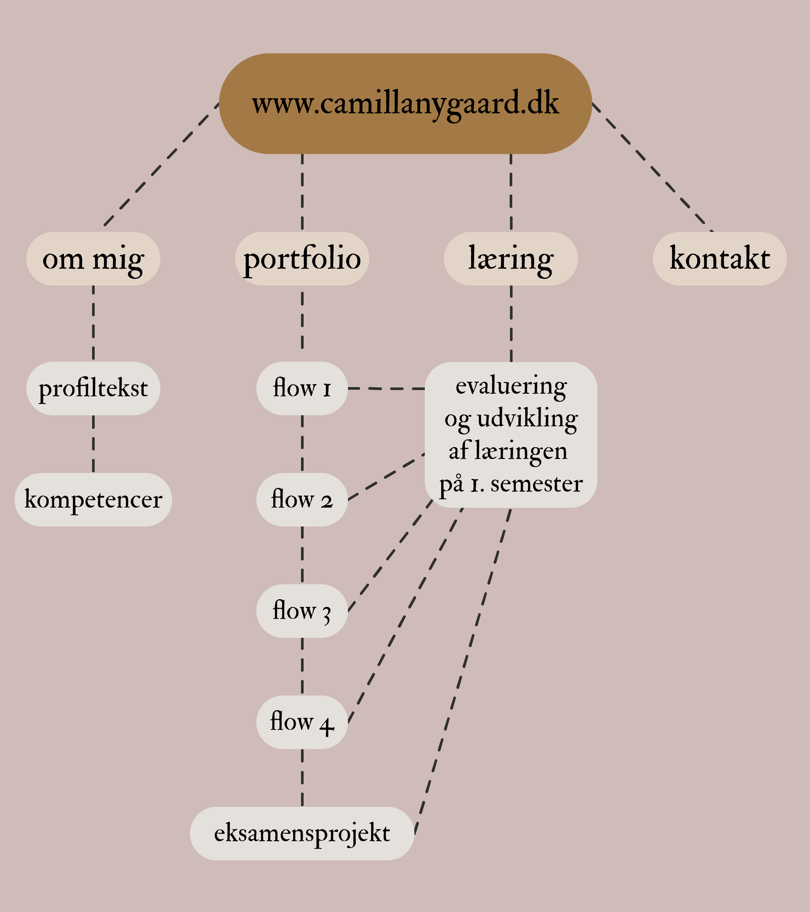

Informationsarkitektur

**Opbygning**

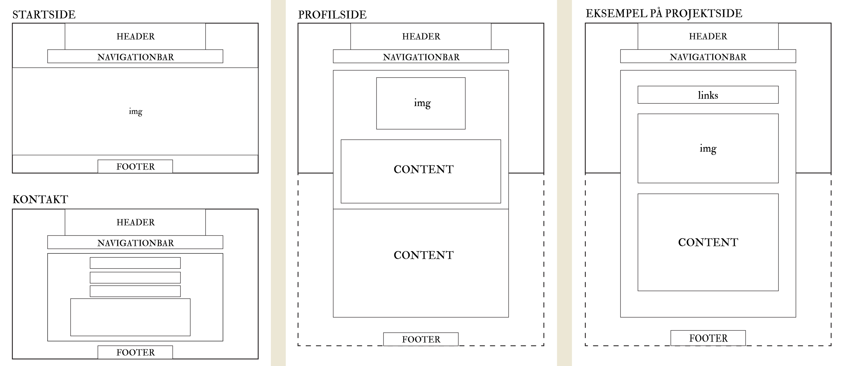

Indledende wireframes

**Opbygning**

## **Layout**

Nu blev det så tid til at finde ud af, hvordan indholdet skulle struktureres på selve siden. Jeg havde i forvejen et billede af layoutet i tankerne, så jeg valgte at lave nogle indledende wireframes ud fra det billede, således at jeg kunne teste strukturen af og rykke rundt efter behov. Det hjalp mig i løbet af processen at have noget konkret at gå ud fra.

## **Planlægning af projektet**

Den dag vi fik eksamensoplægget, kiggede jeg først på PBS og vurderede hvad mit færdige produkt skulle bestå af. Dernæst lavede jeg et work breakdown og skrev ned meget specifikt, hvilke opgaver projektet indebar. Da jeg havde et overblik over selv de helt små opgaver, lavede jeg en tidsplan med deadlines ud fra de opgaver. Min tidsplan har sidenhen ændret sig løbende. Nogle dage var jeg uhyre produktiv og tog flere dages arbejde på én dag, andre dage gik det lidt langsommere. Derfor fastholdt jeg tidsplanen som en vejledende guide til mit projekt og opdaterede den løbende, så jeg kunne holde styr på hvad der manglede.

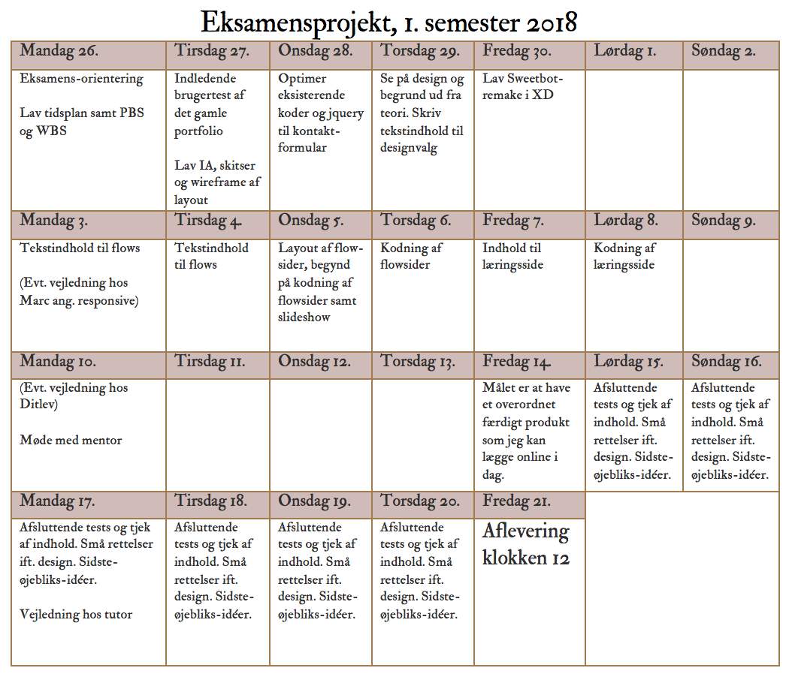

Indledende tidsplan

# **Det visuelle indtryk**

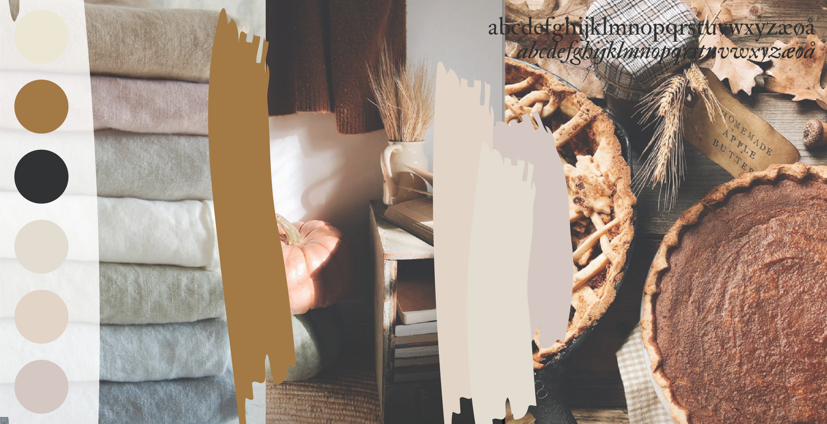

*Moodboard*

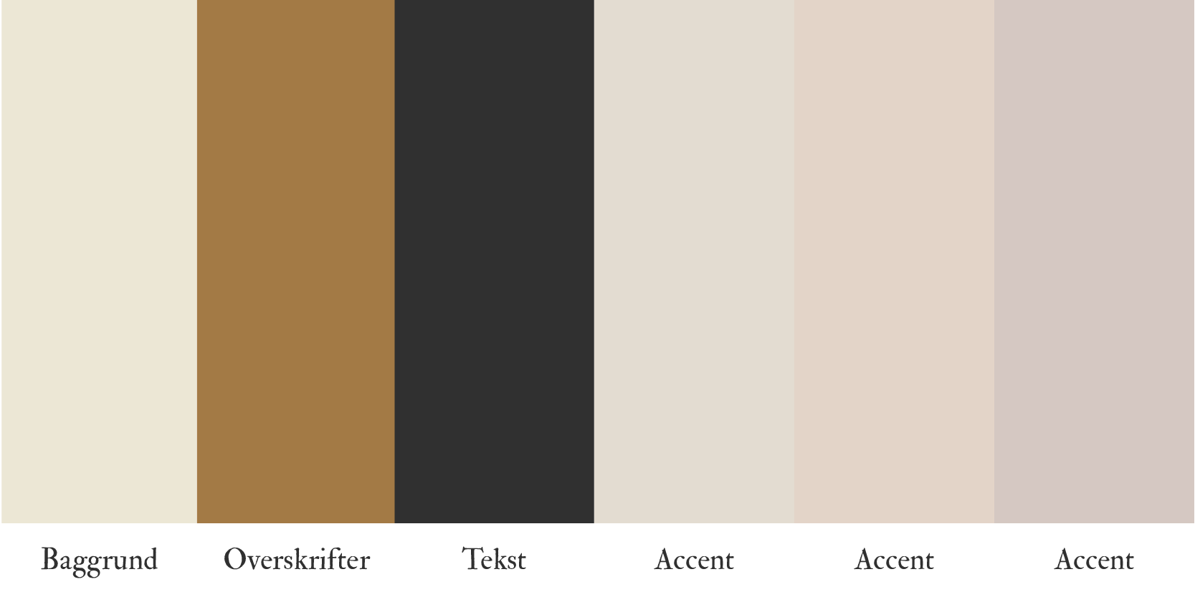

*Farveguide*

## **Farver**

Jeg har valgt nogle meget earthy og naturlige farver for at kunne skabe en mere rolig og behagelig stemning. Som jeg har skrevet en del gange i løbet af mine projekter, er jeg en person, der ikke kan begrænses til et clean hvidt format og derfor forsøger jeg at bryde op med det hvide, men samtidig fastholder jeg et minimalistisk indtryk og layout. Som baggrund og accent-farve har jeg valgt de her beige-agtige nuancer, der symboliserer imødekommenhed og pålidelighed. Jeg vil gerne give brugeren en fornemmelse af komfort og ro, når de klikker rundt på min side. Projekterne får lov til at tale for sig selv, fordi omgivelserne er så dæmpede. Jeg besøgte mange portfolio-sider i min indledende fase til projektet og jeg selv følte mig forvirret, når jeg kom ind på en side, hvor der skete alt for meget. Derfor ville jeg gerne tage det med mig og sørge for, at brugeren vil finde min side overskuelig, men stadig æstetisk flot. Jeg har forsøgt at skabe denne her naturlige vibe, som accentueres af to støvede rosa nuancer, der skal give en kontrast til det beige, men stadig fastholde roen. Jeg har valgt en mørk orange farve til overskrifter, fordi det er en kreativ og anderledes farve, der giver et fint pift af farve mod baggrunden. For at læsbarheden skal være bedst muligt, er valget af farve til paragrafferne faldet på en meget mørk grå.

## **Typografi**

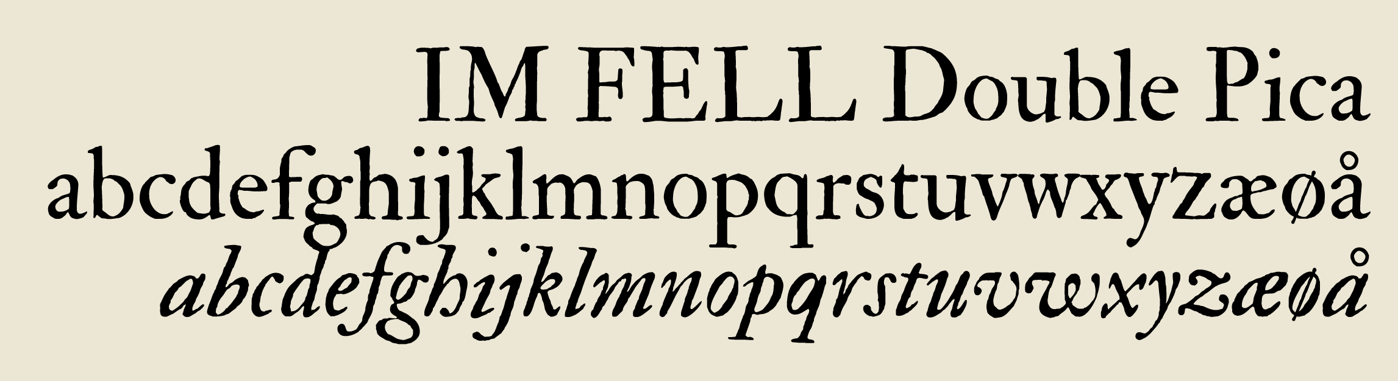

Jeg har valgt den font, der hedder IM FELL Double Pica, som er en serif-skrift i antikva-gruppen. Primært bruger jeg blot den ordinære version i teksten på siden, men i tilfælde af overskrifter (som også markeres med den dybe orange farve) eller særlig betoning på ord bruger jeg kursiv eller bold.

Jeg har besluttet at bruge den samme skrifttype til alle typer tekster på min side, så det ikke forstyrrer hverken læselighed eller indtrykket af siden. Samtidig anbefales det, at man benytter sig af serif-skrifter til længere tekster, da det er væsentligt nemmere at læse end sans-serif. Fell-skrifttyperne er inspireret af en gammel engelsk biskop og akademiker, der i 1600-tallet udformede netop dette skriftsnit, der senere blev digitaliseret. Den er klassisk og gammeldags og for mig oser den af hygge og det er netop den stemning jeg ønsker for mit portfolio.

Som tidligere nævnt var et af kritikpunkterne fra mit oprindelige portfolio længden på tekstlinjerne. Idet jeg har fokuseret mere på læselighed, har jeg både fokuseret på font-farve, opdeling af afsnit samt linjelængde. Font-farve er en mørk grå (#303030), der står kontrastfyldt mod de forskellige lyse baggrundsfarver og derved er let at tyde. Opdelingen af afsnit foregår meget organisk og der forekommer også billeder, der bryder med teksten. Naturligvis også linjelængden har jeg tænkt over, mest i forhold til kodning af margener, men linjelængden ligger på omtrent 80 tegn og ud fra brugertests er det vurderet til at være en rigtig fin bredde.

Jeg har også truffet et atypisk valg omkring navigations-elementerne. Jeg valgte at lade dem være lowercase på i menubjælken og i link-bjælken, der kan føre brugeren til mine projekter. Jeg afprøvede både lowercase og den normale version med første bogstav som upper-case, men jeg synes, at udtrykket var væsentligt bedre med lowercase, idet det illustrerer en mere simpel tilgang til siden, så den valgte jeg at beholde.

## **Stemning og indtryk**

Mit ønske er, at brugeren skal få et indtryk af hygge og ro. De varme naturlige nuancer og det simple layout skal gøre brugeroplevelsen overskuelig og tilgangen til indholdet mere håndgribelig. De skal føle, at alt er nemt at komme til og at indholdet af portfoliet får lov til at være i centrum.